2.SINIF | Adı-Soyadı:………. …………………………………………… | MATEMATİK
2.SINIF | Çarpma İşlemi Alıştırmaları | MATEMATİK

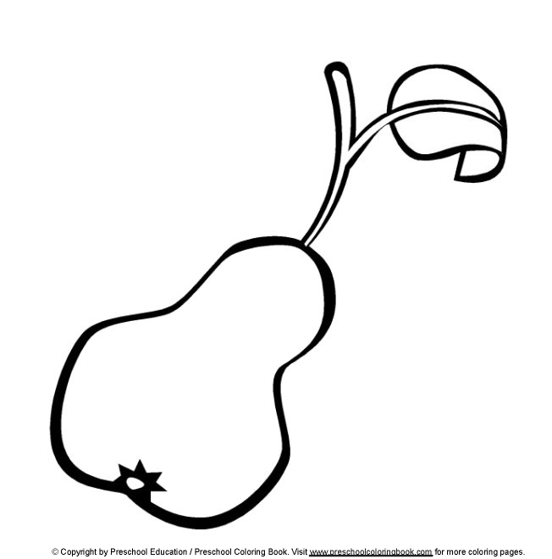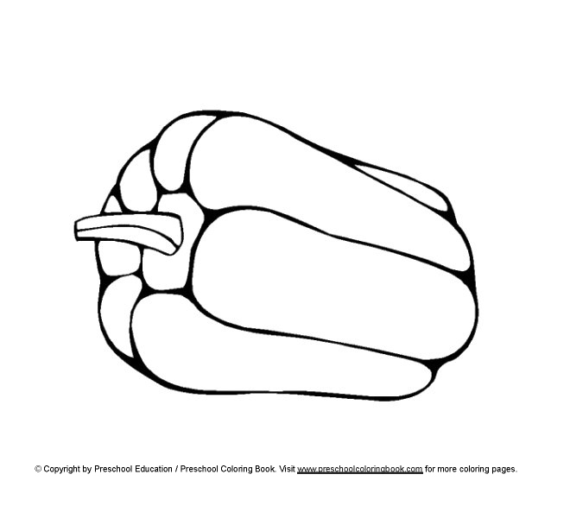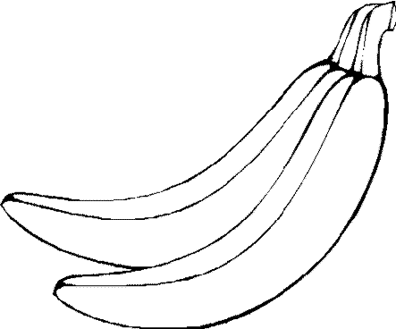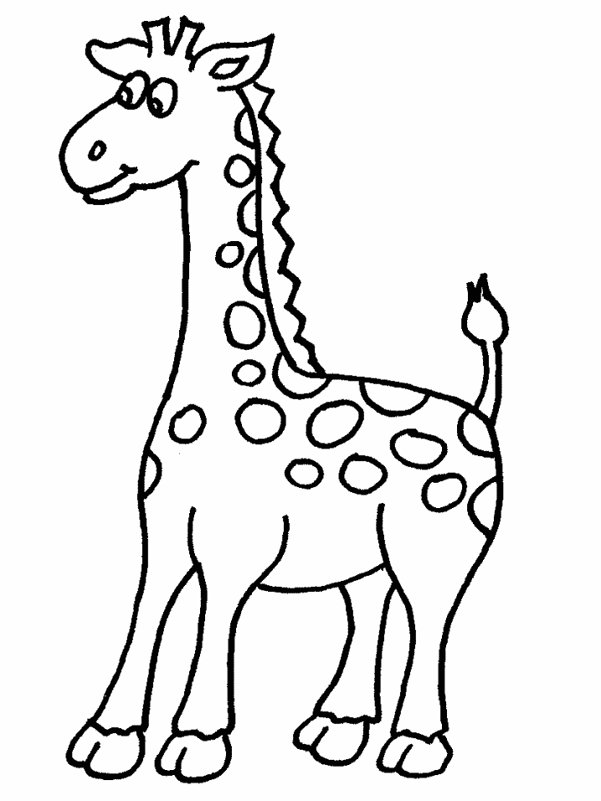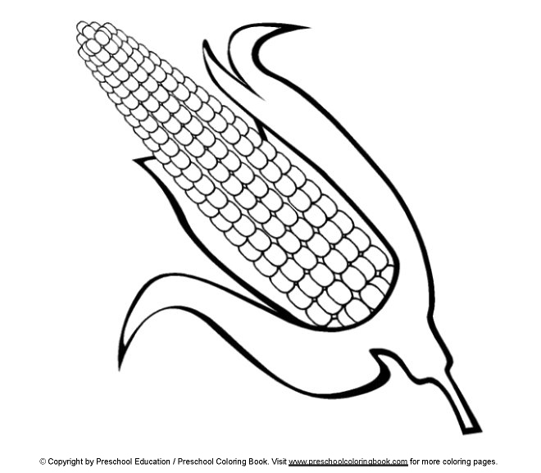
2 TL
Armut

0 TL
Su
2 TL
Biber
3 TL
Muz
10 TL
Oyuncak
5 TL
Mısır
Güneşli güzel bir günde annem, ablam,komşumuz ve ben pazara gittik. Yaz günü olduğu için hava çok sıcaktı. Pazara gidince çok susamıştım. Annem pazarcıdan bir bardak su istedi. Suyu içtim. Annem suyun parasını vermek istedi ama pazarcı abi su bedava dedi…Hepimiz bu sözle gülümsedik ve abiye teşekkür ederek oradan ayrıldık. O gün pazardan armut,biber,muz,mısır ve birde oyuncak aldık. Komşumuzda bizimle alış-veriş yaptı.
Serkan’ın ailesiyle pazardan aldıklarının fiyatı yukarıda gösterilmiştir. Buna göre soruları cevaplayınız. Cevaplarınızı matematik defterinize yapınız.
SORULAR :
- Biz, 3 kilo armut aldık. Kaç lira ödedik?  ÇÖZÜM : 3 kilo armut = 3 x 2 = 6 TL | 6. Komşumuz, 1 kilo armut aldı.Kaç lira ödedi?
2. Biz, 4 bardak su içtik. Kaç lira ödedik? | 7. Komşumuz, 3 kilo muz aldı. Kaç lira ödedi?
3. Biz, 2 kilo muz aldık. Kaç lira ödedik? | 8. Komşumuz, 2 oyuncak aldı. Kaç lira ödedi?
4. Biz, 3 kilo mısır aldık. Ne kadar ödedik? | 9. Komşumuz 6 kilo mısır aldı. Kaç lira ödedi?
5. Biz, 5 kilo biber aldık. Ne kadar ödedik? | 10. Komşumuz 8 kilo biber aldı. Kaç lira ödedi?

Aşağıdaki soruları Matematik defterinize yazarak cevaplayınız.
Yaparak öğreniyorum
- 5 kere 3 kaçtır? Cevap : 5 x 3 = 15
- 6 kere 1 kaçtır?
- 10 kere 5 kaçtır?
- 8 kere 4 kaçtır?
- 7 kere 2 kaçtır?
- 5 kere 5 kaçtır?
- 9 kere 0 kaçtır?
- 6 kere 4 kaçtır?

- 3 x 1 = 1 + 1 + 1 = 3
- 4 x 2 = 2 + 2 + 2 + 2 = 8
- 5 x 1 =
- 2 x 10 =
- 3 x 3 =
- 6 x 1 =
- 7 x 0 =

- Aşağıdaki boşlukları tamamlayınız.
Bir basamaklı en küçük sayı ………..’dır.
İki basamaklı en küçük sayı ………. ‘dır.
Bir basamaklı en büyük sayı ………..’dır.
İki basamaklı en büyük sayı ………..’dır.

